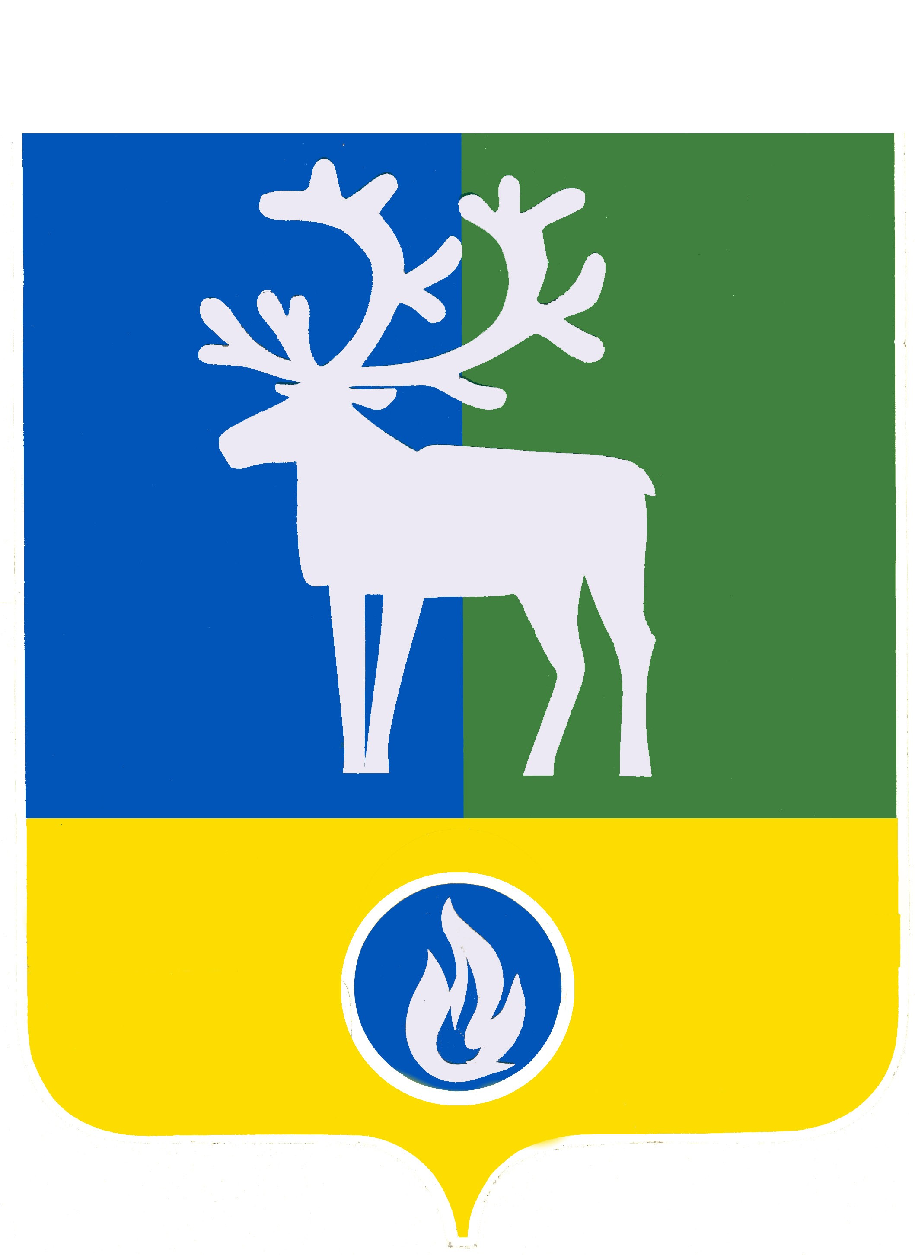

БЕЛОЯРСКИЙ РАЙОН

ХАНТЫ-МАНСИЙСКИЙ АВТОНОМНЫЙ ОКРУГ – ЮГРА

АДМИНИСТРАЦИЯ БЕЛОЯРСКОГО РАЙОНА

ПОСТАНОВЛЕНИЕ

от 31 июля 2025 года № 506

О внесении изменения в постановление администрации Белоярского района от 16 июня 2021 года № 499

П о с т а н о в л я ю:
- Внести в приложение к постановлению администрации Белоярского района от 16 июня 2021 года № 499 «О Порядке и условиях заключения соглашений о защите и поощрении капиталовложений со стороны администрации Белоярского района» изменение, изложив пункт 10 в следующей редакции:
«10. Предоставление мер муниципальной поддержки организациям, реализующим инвестиционный проект в соответствии с соглашением, осуществляется в соответствии с муниципальными правовыми актами Белоярского района и с учетом отчета, указанного в пункте 2 части 1 статьи 4.1 Федерального закона.».
- Опубликовать настоящее постановление в газете «Белоярские вести. Официальный выпуск».
- Настоящее постановление вступает в силу после его официального опубликования.
- Контроль за выполнением постановления возложить на первого заместителя главы Белоярского района Ойнеца А.В., заместителя главы Белоярского района Гайворонского А.В.

Глава Белоярского района С.П.Маненков

